تجربة 7 : توصيل الخلايا الكهربائية
التجربة الاولى: توصيل الخلايا على التوالى:
الهدف: استنتاج مميزات ربط المولدات على التوالي
الأدوات: عدد 3 بطاريات ، صلصال ، طبق التجارب ، ملتميتر، مصباح ، عدد 3 زنبركات ، سلكيين أسود
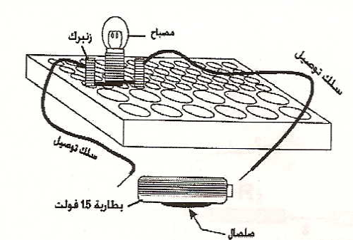
خطوات العمل:
[1] صل الدائرة كما في الشكل
[2] ضع الزنبركين في الفتحة المخصصة له كما في الشكل (A1 –A4 )
ثم ثبت السلك الأسود على كلاً منهما
لقياس فرق الجهد نقوم بالتالي:
* جهز الملتميتر لقياس فرق الجهد بين طرفي المصباح ومن ثم
وصل طرفيه الملتميتر بطرفي المصباح ( أي على التوازي)
* ضع قطعه من الصلصال على الطاولة ثم ثبت عليها البطارية
صل السكين بقطبي البطارية لاحظ إضاءة المصباح ومن
ثم سجل قراءة فرق الجهد.
* ضع قطعة ثانية من الصلصال مجاورة للأولى ومن ثم ثبت عليها البطارية الثانية بحيث يتلامس القطب الموجب للبطارية
الأولى مع القطب السالب للبطارية الثانية لاحظ كلاً من شدة الاستضاءة و فرق الجهد المسجل على الملتميتر
* كرر الخطوة الساربقة للبطارية الثالثة دون النتائج في الجدول

لقياس شدة التيار الكهربائي نتبع الخطوات التالية:
* ضع الزنبرك الثالث في الفتحة رقم A6
* جهز الملتميتر لقراءة التيار الكهربائي ومن ثم صل طرفيه بين النقطتين A4 و النقطة A6 سجل قراءة التيار على الجدول
* كرر ما سبق بوضع قطعة ثانية من الصلصال مجاورة للأولى ومن ثم ثبت عليها البطارية الثانية بحيث يتلامس القطب
الموجب للبطارية الأولى مع القطب السالب للبطارية الثانية لاحظ كلاً من شدة الاستضاءة و شدة التيار المسجل على
الملتميتر
* كرر الخطورة السابقة بوضع قطعة من الصلصال لتثبيت البطارية الثالثة دون النتائج في جدول التالي:

عدد البطاريات | شدة الاستضاءة | شدة التيار | فرق الجهد بين طرفي المصباح
1
2
3

الأسئلة:
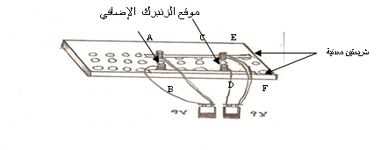
س 1 : ما العلاقة بين الزيادة في عدد البطاريات و شدة الاستضاءة للمصباح ؟ فسر ذلك ؟
س 2 : استنتج الميزة من ربط المولدات على التوالي ؟

التجربة الثانية : توصيل الخلايا على التوازي:
الهدف: استنتاج مميزات ربط المولدات على التوازي
الأدوات: عدد 2بطاريات 1.5v ، صلصال ، طبق التجارب ، ملتميتر، شريحتين من المعدن ، عدد 6 زنبركات ، حامل فردي للبطارية
خطوات العمل:
[1] صل الدائرة كما في الشكل
[2] ثبت الشريحتين المعدنية كما في الرسم مستعين بزنبركات الأربعة
[3] صل قطبي البطارية الأولى بين النقطتين (A-B) و طرفي البطارية الثانية بين النقطتين (C-D)
[4] لقياس فرق الجهد بين طرفي كل بطارية
*جهز الملتميتر لقياس فرق الجهد وصل طرفي الملتميتر على التوازي بين طرفين (A-B) ومن ثم سجل قراءة فرق الجهد
*كرر الخطوة السابقة بتوصيل الملتميتر بين النقطتين (C-D)) ثم سجل فرق الجهد على الجدول
[5] لقياس فرق الجهد الكلي ضع زنبركين أضافية عند النقطتين ( E-F ) على أن تكون الزنبركات ( E-A-C) متصلة على نفس الشريحة المعدنية و بنفس الطريقة تكون الزنبركات (F-B-D ) متصلة على الشريحة الثانية ومن ثم صل طرفي الملتميتر بينهما سجل فرق الجهد على الجدول
[6] لقياس شدة التيار الخارج من كل بطارية اتبع الخطوات التالية
  - ضع زنبرك إضافي بجانب الزنبرك عند النقطة A من الداخل كما مشار إليه بالسهم
  - جهز الملتميتر لقياس شدة التيار ومن ثم صل طرفيها بين النقطتين A و الزنبرك الإضافي سجل قراءة التيار على الجدول
  - غير موقع الزنبرك الإضافي بحيث يكون الآن بجانب الزنبرك عند النقطة C من الداخل كما مشار إليه بالسهم
  - وصل طرفي الملتميتر بينهما ثم سجل قراءة التيار الخارج من البطارية على الجدول التالي:

عدد البطاريات | شدة التيار الخارج من كل بطارية | فرق الجهد بين طرفي كل بطارية | فرق الجهد الكلي
1
2

الأسئلة:
س 1 : قارن بين فرق الجهد الكلي بفرق الجهد بين طرفي كل بطارية ؟ فسر ذلك ؟
س 2 : من خلال التيار الخارج من كل بطارية كيف يمكن حساب شدة التيار الكلي ؟
س 3 : عدد مميزات ربط المولدات على التوازي مستعين بالنتائج التي حصلنا عليها ؟

التجربة الثالثة : الربط المختلط للخلايا:
الأدوات: حامل مزدوج للبطاريات ، عدد 4 بطاريات 1.5 V ، عدد شريحتين من المغنسيوم ، زنبركين ، ملتميتر ، طبق لتجارب
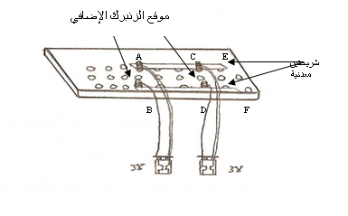
خطوات العمل:
[1] صل الدائرة كما في الشكل

[2] ثبت الشريحتين المعدنية كما في الرسم مستعين بزنبركات الأربعة
[3] صل قطبي البطارية الأولى بين النقطتين (A-B) و طرفي البطارية الثانية بين النقطتين (C-D)
[4] لقياس فرق الجهد بين طرفي كل بطارية
*جهز الملتميتر لقياس فرق الجهد وصل طرفي الملتميتر على التوازي بين طرفين (A-B) ومن ثم سجل قراءة فرق الجهد
*كرر الخطوة السابقة بتوصيل الملتميتر بين النقطتين (C-D)) ثم سجل فرق الجهد على الجدول التالي.

[5] لقياس فرق الجهد الكلي ضع زنبركين أضافية عند النقطتين ( E-F ) ومن ثم صل طرفي الملتميتر بينهما سجل فرق الجهد على الجدول التالي.
[6] لقياس شدة التيار الخارج من كل بطارية اتبع الخطوات التالية
  - ضع زنبرك إضافي بجانب الزنبرك عند النقطة A من الداخل كما مشار إليه بالسهم
  - جهز الملتميتر لقياس شدة التيار ومن ثم صل طرفيها بين النقطتين A و الزنبرك الإضافي سجل قراءة التيار على الجدول
  - غير موقع الزنبرك الإضافي بحيث يكون الآن بجانب الزنبرك عند النقطة C من الداخل كما مشار إليه بالسهم
  - وصل طرفي الملتميتر بينهما ثم سجل قراءة التيار الخارج من البطارية على الجدول

عدد البطاريات | شدة التيار الخارج من كل صف | فرق الجهد بين طرفي كل صف
في الصف الأول 2
في الصف الثاني 2

الأسئلة:
س 1 : كيف تتصل الخلايا الجافة في حامل الخلايا ؟
س 2 : قارن بين فرق الجهد الكلي و فرق الجهد بين طرفي كل صف
س 3 : ما مقدار التيار الكلي ؟
س 4 : قارن بين التيار الكلي والتيار الخارج من كل صف ؟
س 5 : قارن بين مميزات كل من ربط المولدات على التوالي والتوازي والربط المختلط ؟
س 6 : أي نوع من أنواع الربط السابقة يمكن استعمالها في الدوائر كهربائية التي تحتاج إلى تيارات عالية الشدة ؟

تجربة 8 : شكل خطوط المجال المغناطيسي لبعض أشكال التيار الكهربائي

مقدمة:
من آثار التيار الكهربائي الأثر المغناطيسي حيث أنه عند مرور التيار في سلك ناقل يولد مجال مغناطيسي حوله يؤثر على إبرة مغناطيسية ويختلف شكله باختلاف أشكال التيار الكهربائي و يحدد اتجاهه بقاعدة اليد اليمنى
تعريف القاعدة : لف أصابع يدك اليمنى حول السلك الذي يسري فيه التيار الكهربائي تارك الإبهام يشير إلى اتجاه التيار إذن بقية الأصابع تشير إلى اتجاه خطوط المجال المغناطيسي
الهدف:
توضيح شكل خطوط المجال المغناطيسي و اتجاهها وتحقيق قاعدة اليد اليمنى عملياً

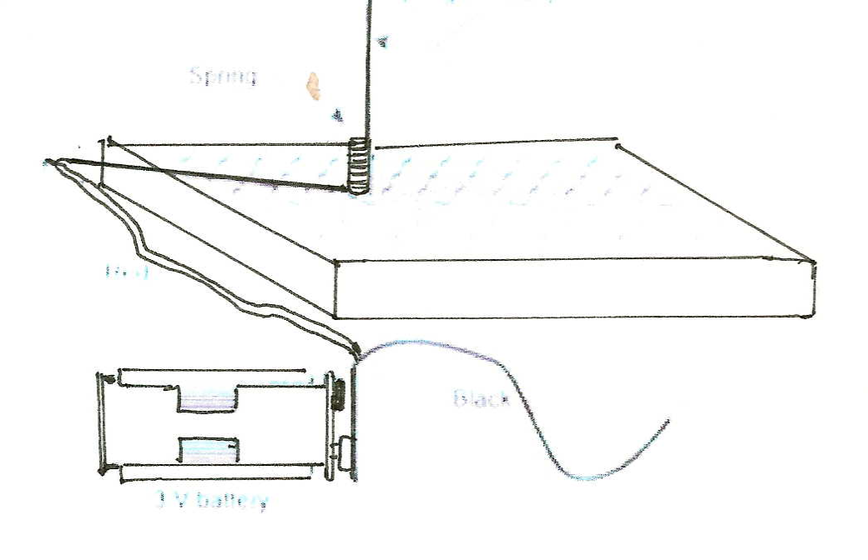
تجربة 1 :
الأدوات: سلكيين أسود ، بطارية ، بوصلة ، طبق التجارب ، زنبرك
خطوات العمل:
[1] صل الدائرة كما في الشكل الموضح و ذلك كتالي
[2] ضع البوصلة في أوضاع مختلفة حول السلك
[3] حدد اتجاه خطوط المجال مستعين بحركة إبرة البوصلة
[4] حدد اتجاه التيار الاصطلاحي
[5] ارسم شكل خطوط المجال من خلال حركتها

الأسئلة:
س 1 : حدد اتجاه خطوط المجال مستعين بحركة إبرة البوصلة
س 2 : ارسم شكل خطوط المجال من خلال حركتها
س 3 : ماذا يحدث عندما نبعد البوصلة عن السلك الذي يمر به التيار؟
س 4 : أين يكون إنحراف إبرة البوصلة أكبر عندما نستخدم بطارية 3V أم بطارية 9V ؟
س 5 : ما الذي يحدث عند عكس موضع أقطاب البطارية لحركة المؤشر ؟
س 6 : مستعين بقاعدة اليد اليمنى تأكد من صحة اتجاه المجال المغناطيسي الذي رسمته ؟
س 7 : عدد العوامل المؤثرة على شدة المجال المغناطيسي لتيار خطي مستعين بالنتائج من التجربة السابقة؟

تجربة 2 :
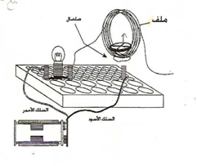
الأدوات : لفة سلك من النحاس ، مصباح ، بطارية، عدد 3 زنبركات
صلصال

خطوات العمل:
[1] صل الدائرة كما في الشكل الموضح
[2] إلى أي اتجاه تشير إبرة البوصلة
[3] حدد اتجاه خطوط المجال المغناطيسي مستعين بإبرة البوصلة
[4] ارسم شكل خطوط المجال مستعين بالتجربة
الأسئلة:
س 1 : ماذا يحدث عندما نبعد البوصلة عن السلك الذي يمر به التيار؟
س 2 : ما الفرق في حركة إبرة البوصلة عند زيادة شدة التيار ؟
س 3 : كيف تؤثر زيادة عدد لفات الملف الدائري على إبرة البوصلة ؟
س 4 : أين يكون إنحراف إبرة البوصلة أكبر عندما نستخدم بطارية 3V أم بطارية 9V ؟
س 5 : عدد العوامل المؤثر على متجه المجال المغناطيسي لملف دائري ؟
س 6 : تأكد من صحة اتجاه خطوط المجال مستعين بقاعدة اليد اليمنى؟

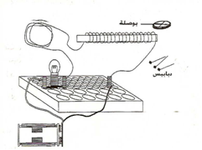
تجربة 3 :
الأدوات: لفة من سلك نحاسي ،عدد ثلاث زنبركات ، مصباح كهربائي
بطارية ، طبق التجارب ، بوصلة
خطوات العمل:
[1] صل الدائرة كما في الشكل الموضح
[2] إلى أي اتجاهه تتحرك الإبرة المغناطيسية ؟
[3] حدد اتجاه خطوط المجال مستعين بإبرة البوصلة
[4] ارسم شكل خطوط المجال
الأسئلة:
ملاحظة هامة جداً : 1- السلك النحاسي في داخل الحقيبة مطلي بطبقة عازلة يجب قبل استعماله في التجارب السابقة أن تنزع الطلاء من طرفي السلك و ذلك بحلك الطرفين بورق الصنفرة

س 1 : ماذا يحدث عندما نبعد البوصلة عن السلك الذي يمر به التيار؟
س 2 : أين يكون إنحراف إبرة البوصلة أكبر عندما نستخدم بطارية 3V
أم بطارية 9V ؟ ؟
س 3 : كيف تؤثر زيادة عدد لفات الملف اللولبي على إبرة البوصلة ؟
س 4 : تأكد من صحة اتجاه خطوط المجال مستعين بقاعدة اليد اليمنى؟
س 5 : عدد العوامل المؤثرة على شدة المجال المغناطيسي لملف لولبي ؟

تجربة 9 : فعل مجال مغناطيسي منتظم على تيار خطي

الهدف: دراسة أثر المجال المغناطيسي المنتظم على تيار مستقيم وتحقيق قاعدة اليد اليمنى عملياً
الأدوات: أقطاب مغناطيسية ،طبق تجارب ، عدد6 زنبركات ، بطارية 9 V ، سلك كهربائي ( من خارج الحقيبة )
خطوات العمل:
[1] صل الدائرة كما في الشكل
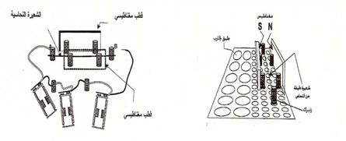

[2] وذلك بتثبيت الاقطاب المغناطيسية بشكل متقابل عن طريق استخدام أربع زنبركات
أ ) انزع مجموعة من الشعيرات من داخل السلك الكهربائي المعزول
ب) صل طرفي أحد الشعيرات النحاسية بين النقطتين ( A- B ) في الدائرة الموضحة
ج) صل أحد أقطاب البطارية بالزنبرك عند النقطة A كما في الشكل
د ) أما الطرف الثاني لقطب البطارية اجعله يلامس النقطة B

الأسئلة:
س 1 : ماذا يحدث للشعيرة النحاسية عندما نقوم بأحد الخطوات التالية ؟
( أ ) لحظة التلامس بين قطب البطارية و النقطة B
( ب ) عندما نعكس اتجاه التيار عما كان عليه سابقاً
( ج ) عند قطع التيار الكهربائي
( د ) عندما نعكس الأقطاب المغناطيسية
(هـ) عند إبعاد الأقطاب المغناطيسية
س 2 : ما السبب في حركة الشعيرة ؟
س 3 : استنتج من خلال الجدول العوامل المؤثرة على مقدار هذه القوة الناتجة ؟
س 4 : مثل اتجاه التيار والمجال المغناطيسي و القوة الناتجة باستخدام يدك اليمنى ؟
س 5 : صيغ العوامل السابقة في قانون رياضي ؟

تجربة 10 : فعل مجال مغناطيسي في تيارين مستقيمين ومتوازيين

الهدف: دراسة أثر المجال المغناطيسي الناتج من تيار كهربائي مستقيم على تيار آخر مستقيم موازياً له
الأدوات: سلك كهرباء ( من خارج الحقيبة ) عدد 4 زنبركات ، بطاريتين ( 3 V ، 9 V )
خطوات العمل:
[1] انزع مجموعة من الشعيرات من داخل سلك كهربائي معزول
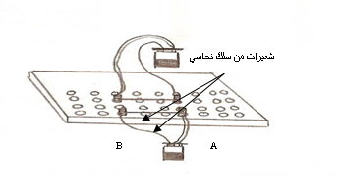
[2] صل الدائرة كما في الشكل

[3] صل قطبي البطارية 3 V بين النقطتين ( A-B ) أي ( الدائرة الأولى )
[4] صل القطب الموجب للبطارية 9V عند النقطة C ثم أجعل القطب السالب للبطارية يلامس النقطة D أي ( الدائرة الثانية )
[5] لاحظ ما يحدث للسلكيين لحظة غلق الدائرة الكهربائية الثانية
[6] أعكس إتجاه التيار في الدائرة الأولى و لاحظ ما يحدث للسلكيين عند غلق الدائرة الثانية

الأسئلة:
س 1 : وضح بالرسم اتجاه التيار الكهربائي في كل من السلكيين ومن ثم شكل خطوط المجال المغناطيسي واتجاهها مستعين بقاعدة اليد اليمنى ؟
ملاحظة هامة جداً : السلك النحاسي مطلي بطبقة عازلة يجب قبل استعماله في التجارب السابقة أن تنزع الطلاء من طرفي السلك و ذلك بحك الطرفين بورق الصنفرة

س 2 : ما العلاقة بين المجالات المتفاعلة بين السلكيين بالقوة الكهربائية الناتجة ؟
س 3 : اجب عما سبق ذكره في حالة تعاكس اتجاه التيارات الكهربائية ؟

تجربة 11 : الحث الكهرومغناطيسي ( تجربة فاراداي لتحديد أسباب الحث الكهرومغناطيسي )

الهدف: دراسة أسباب الحث الكهرومغناطيسي
الأدوات: قضيب مغناطيسي ، سلك نحاسي ، ورق كرتوني اسطواني ( لفائف ورق المنديل ) ملتميتر
خطوات العمل:
[1] لف السلك النحاسي حول الورق الكرتوني بحيث يأخذ شكل حلزوني
[2] أخرج الورق الكرتوني بعد ذلك
[3] صل طرفي السلك ( بالمتيمتر )
[4] جهز المليتميتر لقياس تيار كهربائي بـ ma

[5] قم بالخطوات التالية وسجل مشاهداتك في الجدول | المشاهدة
*- أدخل القضيب المغناطيسي داخل الملف و بسرعة ما الذي تلاحظه على جهاز الملتيميتر ؟
*- أجعل القضيب داخل الملف دون أن تحركه ما الذي تلاحظه على الملتيميتر ؟
*- أسحب القضيب من الملف و بسرعة ما الذي تلاحظه ؟

من خلال التجربة السابقة أجب عن التالي:
س1 على ماذا يدل تحرك مؤشر الملتميتر ؟
س2متى يتولد التيار في التجربة السابقة و متى يختفي ؟
س3 ما الذي تستنتجه من السابق ؟

تجربة 12 : الحث الكهرومغناطيسي الذاتي

الهدف: دراسة أسباب الحث الكهرومغناطيسي

الأدوات: بطاريات ، سلك نحاسي ، ورق كرتوني اسطواني ( لفائف ورق المنديل من خارج العلبة ) ،
طبق التجارب ، عدد زنبركين.

خطوات العمل:
[1] لف السلك النحاسي حول الورق الكرتوني بحيث يأخذ شكل حلزوني
[2] أخرج الورق الكرتوني بعد ذلك
[3] ضع الزنبرك الأول عند النقطة A1 عند النقطة A10
[4] صل طرفي السلك بالنقطتين السابقة صل احد أقطاب البطارية بالنقطةA1[
بينما القطب الثاني للبطارية مرره على الزنبرك عند النقطة A10

الأسئلة:
س 1 : ما الذي تلاحظه أثناء عملية تمرير السلك على الزنبرك ؟
س 2 : ما سبب تولد هذه الشرارة ؟
س 3 : ما الذي تستنتجه من السابق ؟

تجربة 13 : القنطرة المترية (جسر وتيستون المتري)
الهدف: تعيين قيمة مقاومة مجهولة
الأدوات: 5 زنبركات ، مقاومه مجهولة ، مقاومة معلومة 20 أوم ، أسلك من نحاسي طوله 50سم ( من خارج الحقيبة ) ورق صنفرة ،سلكيين توصيل ، مسطرة مترية ، بطارية ، طبق التجارب ، جهاز الملتيميتر، شريحة من النحاس ، شريط لاصق
خطوات العمل:
[1] ضع 5 زنبركات على طبق التجارب في النقاط التالية A1 و A3 و A7 و A10 و A12
[2] صل طرفي المقاومة المجهولة بين النقطتين (A1 ، A3 ) و طرفي المقاومة المعلومة بين النقطتين (A10 و A12 )
[3] صل الزنبرك (A3 و A7 و A10 ) بشريحة النحاس
[4] ثبت سلك نحاسي الأول على مسطرة مترية وذلك بعد صنفرة هذا السلك بالكامل نصل طرفي هذا السلك ببطارية
[5] صل الطرف الأول من السلك النحاسي المثبت على المسطرة بالزنبرك عند النقطة A1 بينما صل الطرف الثاني من السك النحاسي المثبت على طاولة بالزنبرك عند النقطة A12 ( باستخدام سلكي توصيل )
[6] صل الزنبرك عند النقطة A7 بأحد أطراف الملتميتر بينما الطرف الثاني منه مرره على طول السلك النحاسي المثبت على الطاولة حتى تصل إلى حالة التوازن سجل طول السلك الذي حدث عنده التوازن

الأسئلة:
طبق قانون جسر و تيتستون المتري لإيجاد قيمة المقاومة المجهولة معلومية المقاومة المعلومة لديك و الطول الذي توصلت إليه من التجربة السابقة عند حالت الاتزان ؟

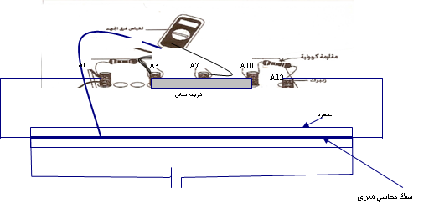

تجربة 14 : المحرك الكهربائي

الهدف: دراسة فكرة عمل المحرك الكهربائي
الأدوات : قطبي مغناطيس ، زنبركين ، شريحتين من النحاس ، سلك نحاسي على شكل شعيرات ، بطارية
خطوات العمل:
- لف السلك النحاسي على شكل مستطيل و من ثم أنزع الطبقة العازلة من طرفية مستخدم ورق الصنفرة
- أثني الشرائح النحاسية كما في الشكل بشرط أن تكون متماثلة و ذلك باستخدام المسطرة
- صل قطبي البطارية بالزنبركين ماذا تلاحظ
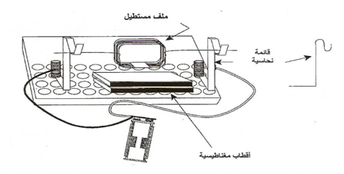

الأسئلة:
ملاحظة هامة جداً : السلك النحاسي مطلي بطبقة عازلة يجب قبل استعماله في التجارب السابقة أن تنزع الطلاء من طرفي السلك و ذلك بحك الطرفين بورق الصنفرة

س 1 : ما هو المبدأ الأساسي لعمل المحرك الكهربائي ؟
س 2 : هل يكون دوران الملف المستطيل في اتجاه واحد ؟ علل السبب
س 3 : اقترح طريقة لتوحيد اتجاه الدوران في الملف ؟

